FORMULARIO PRESENTACION A CAB

IDENTIFICACIÓN DE CAMBIO
Área iniciativa | Contabilidad
Nombre iniciativa: | Reporte Balance por Moneda
Nombre responsable: | Matias Lara
Correo electrónico: | Matiaslara.ext@tanner.cl
Id RFC: | PS21-2025
¿Se ha presentado una propuesta para este cambio en una fecha anterior? |  | SI: ___ NO: _X__
Fecha de la última presentación (actual)

DESCRIPCIÓN DEL CAMBIO
Detallar el cambio propuesto:
El objetivo general de la solución es crear una nueva transacción Z a partir de la ZJ_CLBALTAX, que permita la visualización de saldos de cuentas en moneda distinta a CLP.
Para el caso de moneda UF, la nueva transacción deberá mostrar los saldos tomando como referencia el valor Spot de la UF cargado en OB08, Tipo M (Estándar SAP)
A nivel de seguridad: No Aplica
Nota: La ejecución del PaP de la OT DESK913854/DESK913857 pendiente lunes 08/09 involucrada será realizada por Claudio Castellanos (SAP-Basis).

MOTIVO DE IMPLANTACIÓN
Explique por qué se debe implementar el cambio:
Se requiere visualizar los saldos de cuentas en distintas ( CLP – USD -UF ) monedas para la construcción de reportes de saldo por operación y balances

PRIORIDAD DEL CAMBIO PROPUESTO
Tipo de prioridad: | Muy Alto (Emergencia) | _____
 | Alto | _____
 | Normal | ___X__
 | Bajo | _____

TIPO DE CAMBIO
Indicar el o los elementos que serán afectados por el cambio:
____ La red | ____ Base de datos | ____ Sistema operativo
____ Hardware | __X__ Software instalado | ____ Seguridad
____ Otro | ____ Programar Interrupción | ____ Procedimientos
Descripción del tipo de cambio "Otro":

IMPACTO EN PERSONAL
Describir si posterior al cambio se requerirá de forma permanente actividades manuales adicionales:
No se requiere. Es una actualización del proceso actual

IDENTIFICAR QUÉ SERVICIOS SE VERÁN IMPACTADOS CON EL CAMBIO
Nro | Servicio | Descripción | Durante (S/N) | Después  (S/N)
1 | SAP – Modulo FI
2
...

RIESGOS PRODUCTO DE LA IMPLEMENTACION
Nro | Indicar los riesgos de la implementación | Medidas de mitigación
1
2
3
...

TIEMPOS REQUERIDOS PARA LA IMPLEMENTACIÓN
Etapa de la implementación del cambio | Tiempo requerido: (hh:mm)
Tiempo para ejecución del cambio: | 60 minutos
Tiempo para validación área que solicita: | 60 minutos
Tiempo para vuelta atrás: | 90 minutos

ESTRATEGIA VUELTA ATRÁS
Delinear una estrategia de rollback en caso de falla:
Solicitar al proveedor que realice un nuevo cambio donde se revierta la mejora.

ESTIMACION DE RECURSOS NECESARIOS
Concepto | Servidor de ejecución: | Incremento esperado: | Disponibilidad actual:
Memoria (GB) | N/A
Disco (GB) | N/A
CPU (%) | N/A
Tráfico red (Kbps) | N/A
TPH (Trxs por hora) | N/A

ESTIMACION DE CRECIMIENTO ESPERADO
Concepto | Requerido actual | Crecimiento en 3 meses | Crecimiento en 6 meses
Memoria (GB) | N/A
Disco (GB) | N/A
CPU (%) | N/A
Tráfico red (Kbps) | N/A
TPH (Trxs por hora) | N/A

APROBACIÓN DE QA
Nombre responsable QA: | Usuario Alexandra Guerrero
Fecha aprobación: | 28-08-2025

PRUEBAS DE CARGA
Concepto | Servidor de ejecución: | Sin software | Con software en ejecución | Carga 10 trxs paralelas | Carga 100 trxs paralelas | Carga 1000 trxs paralelas
Memoria (GB) | N/A
Disco (GB) | N/A
CPU (%) | N/A
Tráfico red (Kbps) | N/A
TPH (Trxs por hora) | N/A

Se adjunta evidencia de las pruebas de carga: SI __X___ NO _____

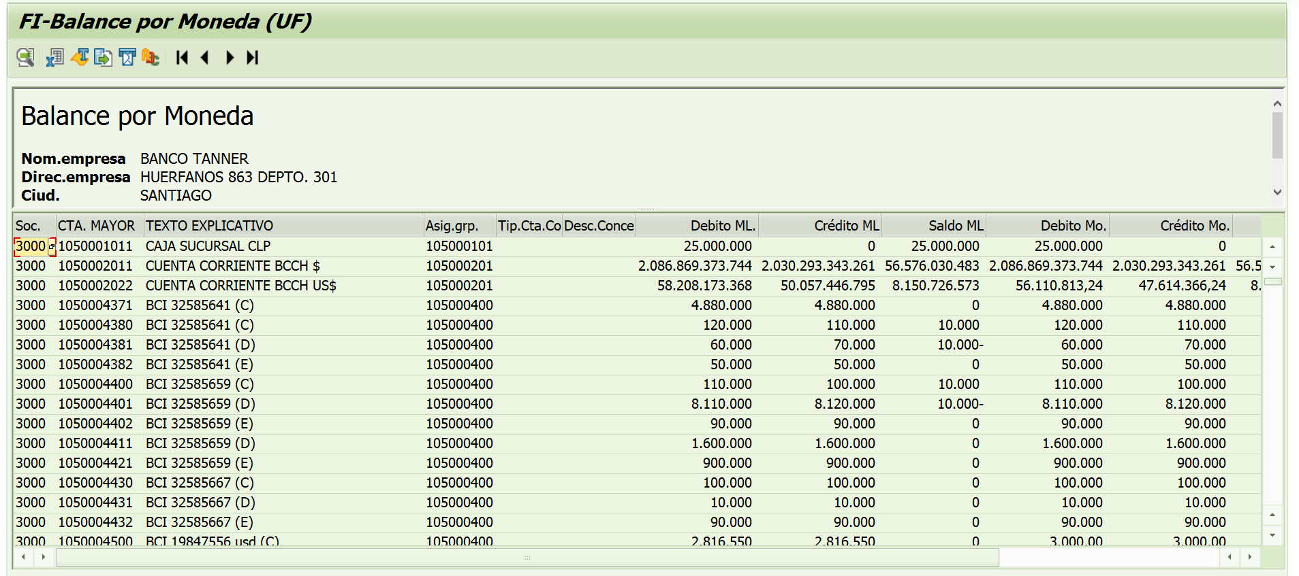

Contabilidad indica que las pruebas en las tx ZFFIT_008 (Modificada) y ZFFIT_015(nueva) son exitosas.

FECHA PROPUESTA POR EL NEGOCIO PARA REALIZAR CAMBIO
Fecha | 08-09-2025 | Hora: | 19:00

Nota:

SECCIÓN DE USO EXCLUSIVO CAB

OBSERVACIONES

Nivel de riesgo asignado:

Alto: _____
Medio: _____
Bajo: _____

CONCLUSIÓN:

En base a los antecedentes presentados, la argumentación realizada y el nivel de riesgo asignado, el comité asesor de cambios (CAB) considera que el paso a producción solicitado debe ser RECHAZADO/APROBADO/CONDICIONADO.

Fecha: dd-mm-aaaa

